3. Leren

Maak de opdrachten en taken in het boek.
Als je een opdracht af hebt, vink je hem af: V
Laat je werk nakijken door de docent.

 | Bewijs  stuk | Opdracht | Blz | V
Leren  Onderwerpen:  1. De hersenen.  2. Wat is leren?  3. Het geheugen.  4. Concentratie.  5. Leren tijdens het werk. | 12 | Woordspin | 57
 | 13 | Euromunt tekenen | 59
 | 14 | 4 Concentratie oefeningen | 64 - 67
Opmerking:

…

… ..

…

… ..

Appel

… ...

…
… …

…

Oefening.

1. Onderstreep elk getal dat er in de spiegel hetzelfde uitziet als op papier.

0 1 3 6 8 9

2. Onderstreep de letters die er anders uitzien in een spiegel.

X C H I S B O

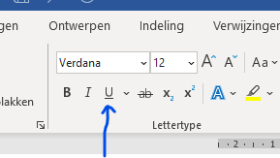

Selecteer met de muis de letter of het
cijfer wat je wilt onderstrepen en klik op U:

